**THÔNG TIN KẾT QUẢ THỰC HIỆN ĐỀ TÀI ĐỒ ÁN 3**

1. Họ và tên: Nguyễn Văn Bình Lớp:18it4
2. Tên đề tài: Hệ thống tín hiệu đèn giao thông
3. Công cụ, thư viện đã sử dụng:

* Proteus
* Arduino

1. Công việc đã thực hiện trong đồ án (theo trình tự):

* Cài đặt Proteus
* Cài đặt Arduino
* Chọn Port
* Nộp code
* Lập trình trên Proteus
* Chạy trên mô hình thật.

1. Chức năng đã đạt được kèm ảnh chụp màn hình:

* Đã làm mô hình hệ thông đếm ngược đèn giao thông.

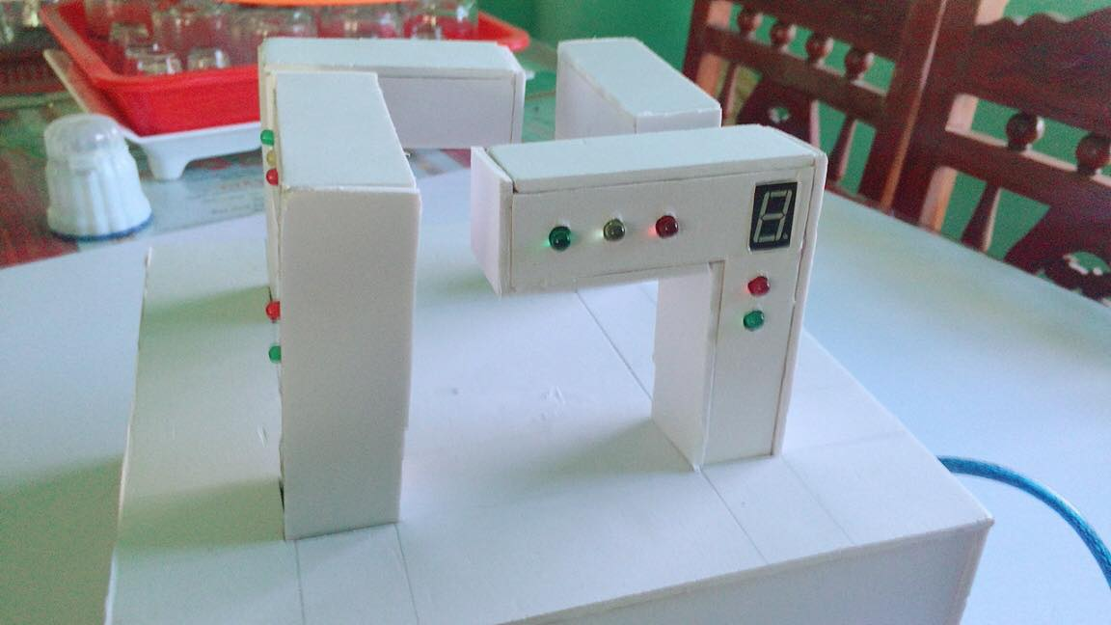

* Hiển thị tín hiệu đèn giao thông.

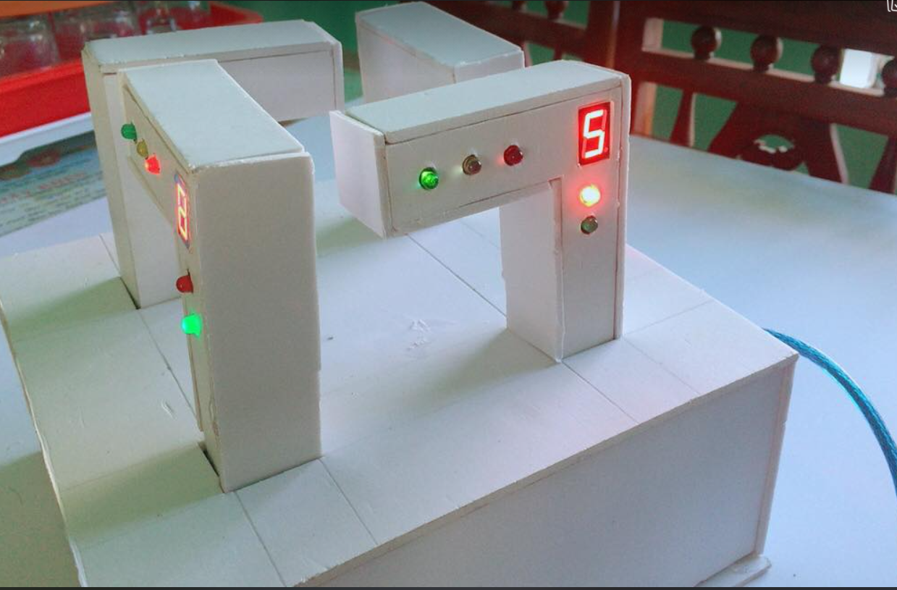

1. Hạn chế (chưa đạt được ở sản phẩm đề tài):

* Hệ thống tín hiệu đèngiao thông đơn giãn chưa phát triển thêm chức năng nổi bật.
* Thời gian đếm ngược hơi ngắn